PORTAL DE ATENCIÓN AL CLIENTE

Diagrama de Arquitectura y Modelo E-R
Arquitectura del Sistema y Diagrama Entidad-Relación
PROYECTO | Portal de Atención al Cliente
CURSO | Desarrollo de Aplicaciones Empresariales — 6to Semestre · Corte 1, Actividad 1
FECHA | Agosto de 2026

1. Introducción
Este documento describe la arquitectura general del Portal de Atención al Cliente y presenta el diagrama Entidad-Relación (E-R) que modela la base de datos del sistema. Su propósito es servir como referencia técnica para comprender tanto la organización de las capas del sistema como la estructura y relaciones de los datos que soportan cada funcionalidad.

2. Arquitectura General del Sistema
El sistema se implementa bajo una arquitectura de tres capas (3-tier), que separa la presentación, la lógica de negocio y el almacenamiento de datos:
Capa | Responsabilidad | Tecnología
Presentación | Renderizado de vistas, formularios e interacción con el usuario. | HTML5, CSS3, JavaScript, Bootstrap 5.
Lógica de negocio | Validaciones, control de acceso por roles, reglas de negocio, generación de reportes e integración con IA. | PHP 8.x.
Datos | Almacenamiento persistente de usuarios, solicitudes, seguimientos, categorías y reportes. | MySQL 8.x (motor InnoDB).

2.1 Componentes Externos
El sistema se integra con un componente externo para el módulo de inteligencia artificial:
- API de Google Gemini (modelo gemini-3.6-flash), consumida vía REST desde el servicio includes/ia_service.php.
- Modo de respaldo local (fallback) que sustituye a la API externa cuando no hay conexión a internet.

2.2 Flujo General de Arquitectura
Paso | Descripción
1 | El navegador del usuario envía una petición HTTP al servidor Apache.
2 | El script PHP correspondiente valida la sesión y el rol del usuario.
3 | La lógica de negocio ejecuta las validaciones y consultas necesarias mediante PDO.
4 | MySQL procesa la consulta y devuelve los datos solicitados.
5 | El script PHP construye la vista HTML con los datos y la retorna al navegador.
6 | En el caso de los módulos de IA, la lógica de negocio se comunica adicionalmente con la API de Google Gemini.

3. Modelo de Datos — Diagrama Entidad-Relación
El siguiente diagrama presenta las 5 entidades del sistema, sus atributos, tipos de datos, llaves primarias (PK), llaves foráneas (FK) y las relaciones de cardinalidad entre ellas:
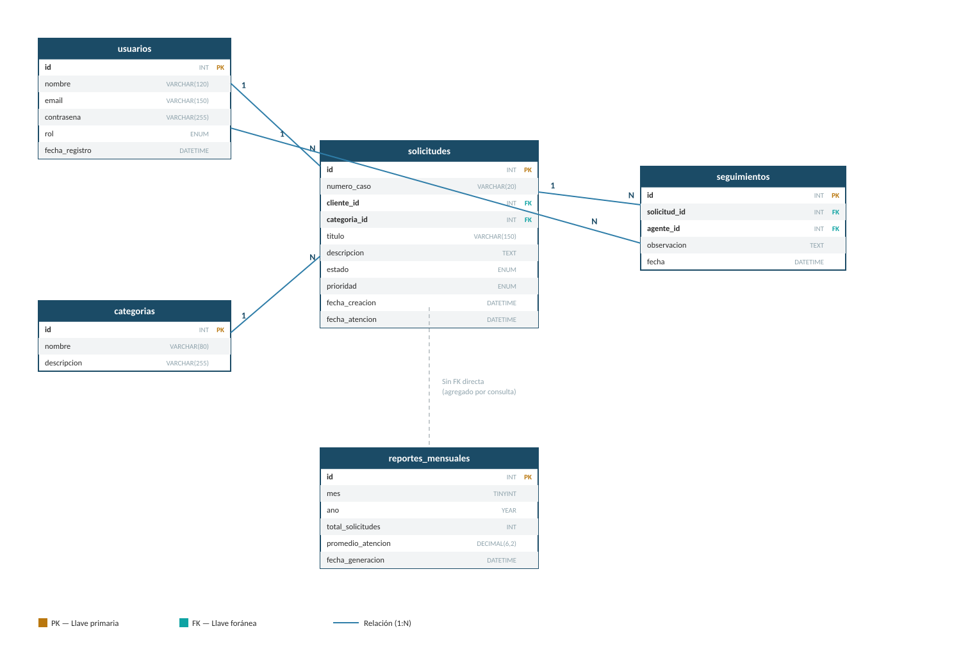

4. Descripción de las Entidades
Entidad | Descripción
usuarios | Almacena los datos de acceso e identificación de clientes, agentes y administradores.
categorias | Clasifica los tipos de solicitud disponibles (consulta, reclamo, soporte técnico, etc.).
solicitudes | Registra cada solicitud de atención creada por un cliente, con su ciclo de vida completo.
seguimientos | Historial de acciones y observaciones registradas por los agentes sobre una solicitud.
reportes_mensuales | Almacena los indicadores calculados en cada generación de reporte mensual.

5. Relaciones del Modelo
Relación | Cardinalidad | Descripción
usuarios → solicitudes | 1:N | Un cliente (usuario) puede registrar muchas solicitudes; cada solicitud pertenece a un único cliente (cliente_id).
categorias → solicitudes | 1:N | Una categoría agrupa muchas solicitudes; cada solicitud pertenece a una única categoría (categoria_id).
solicitudes → seguimientos | 1:N | Una solicitud puede tener muchos seguimientos registrados a lo largo de su ciclo de vida.
usuarios → seguimientos | 1:N | Un agente (usuario) puede registrar muchos seguimientos; cada seguimiento queda asociado al agente que lo generó (agente_id).
La tabla reportes_mensuales no mantiene una llave foránea directa hacia solicitudes: sus valores se calculan mediante consultas agregadas (GROUP BY) sobre la tabla solicitudes en el momento de generar el reporte.

6. Justificación del Diseño
- Se normalizó el modelo hasta la tercera forma normal (3FN), evitando redundancia de datos.
- Las llaves foráneas garantizan la integridad referencial entre solicitudes, usuarios y categorías.
- El campo estado de solicitudes se implementa como ENUM para restringir los valores a la secuencia definida por las reglas de negocio.
- Los campos de fecha permiten calcular indicadores de tiempo de atención sin necesidad de tablas adicionales.

7. Conclusiones
La arquitectura de tres capas junto con el modelo Entidad-Relación presentado garantizan una separación clara de responsabilidades y una base de datos íntegra y normalizada, capaz de soportar el ciclo de vida completo de las solicitudes de atención, así como la generación de reportes y el análisis con inteligencia artificial.

